镇 江 市 银 行 业 协 会

、

镇银协字[2013]第3号
关于2013年春节期间
银行机构营业网点休业的通知

各会员单位：
根据国务院办公厅关于2013年部分节假日安排的通知（国办发明电〔2012〕33号）和《镇江市银行业协会关于在国家法定节假日和公休日实行银行机构网点统一休业制度的约定》（镇银协字（2009）第21号，以下简称《约定》），协会决定2013年2月10日-12日（法定节假日）三天，营业网点执行统一休业制度，各会员单位按照《约定》相关规定在镇江市主城区组织值班网点值班；2月9日、13日-15日四天按《约定》实行公休日轮休（详见附件一）；2月16日（星期六）和2月17日（星期日）正常上班。丹阳、扬中、句容由协会会长行（江苏银行镇江分行）所辖支行行长负责协调统一休业。各会员单位应提前做好安民告示，让市民事先知道各网点营业和休业的时间，并保持自助设备正常运行。请各会员单位于2013年2月6日前将国家法定节假日（2013年2月10日-12日）值班网点报协会秘书处备案。
另考虑到春节前市民存取款业务较繁忙，建议业务忙的行2013年2月9日（除夕）的半天或全天可视情不休业（正常上班），不休业的行要对外公示，同时提前报协会备案。
联系人：王韵婕
电话、传真：88836663
邮箱：zjbanker@sina.com

附件：
1、2013年春节期间（2月9日－15日）银行机构营业网点安排表
2、国家法定假日（2013年2月10日-12日）值班营业网点统计表

二○一三年一月二十九日

主题词：春节期间 营业网点 休业 通知
抄报：镇江银监分局
抄送：江苏银行丹阳、扬中、句容支行
校对：张生尔 打印：王韵婕 份数:29
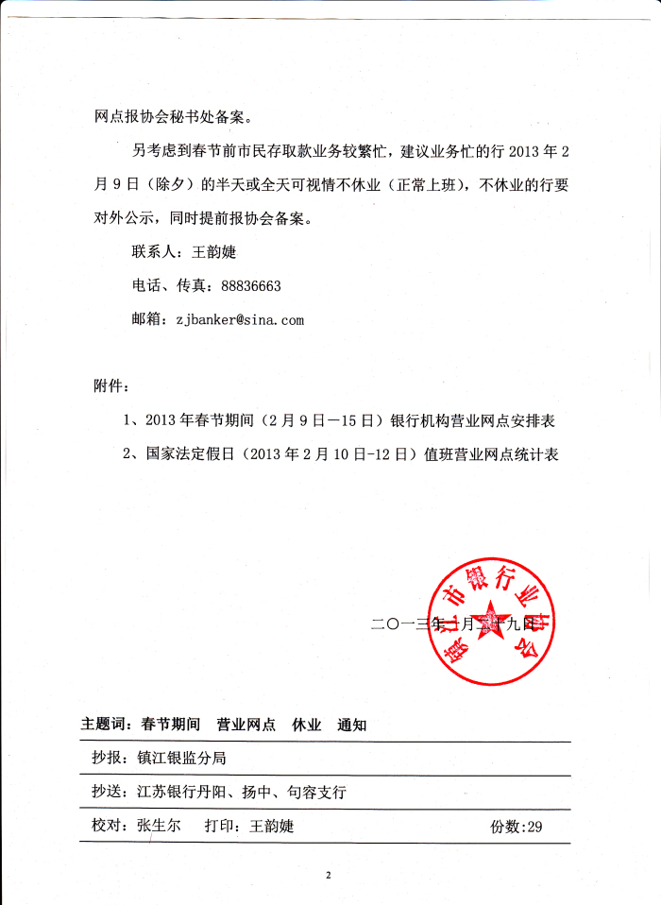
附件一：
2013年春节期间
（2月9日-15日）银行机构营业网点安排表

日期 | 星期 | 法定假日及  公休日区分 | 营业网点安排 | 备注
2月9日 | 星期六 | 公休日 | 星期六营业  的网点营业
2月10日-  12日 | 星期日  至  星期二 | 国家法定节假日 | 值班网点值班
2月13日 | 星期三 | 公休日 | 星期日营业  的网点营业
2月14日 | 星期四 | 公休日 | 星期六营业  的网点营业
2月15日 | 星期五 | 公休日 | 星期日营业  的网点营业

附件二：
国家法定假日（2013年2月10日-12日） 值班营业网点统计表

会员单位（盖章） 2013 年 1月29日
 |  | 营业网点 | 地 址 | 联系电话
镇江市主城区
谏壁镇
大港镇
丹徒
新区
韦岗镇
丹阳市
句容市
扬中市
说明： 本表一式二份，一份会员单位自留，一份报协会秘书处备案。
传真电话：88836663，邮箱地址：zjbanker@sina.com
填报人： 联系电话：

